新龙湖大一班9月23日今日动态
来园情况：
来园人数29人，1人请假，请大家注意昼夜温差及时关注幼儿的体感温度，以防感冒哦，为避免交叉感染，有感冒咳嗽发烧腹泻等症状的幼儿建议在家休息观察，好了再来。
晨间区域游戏情况：
班级目前开展的游戏区有：万能工匠、自然拼搭区、建构区、益智区、科探区、自然角、图书区、美工区和表演区。孩子们自主选择自己喜欢的区域进行游戏，大部分幼儿都认真专注于游戏。
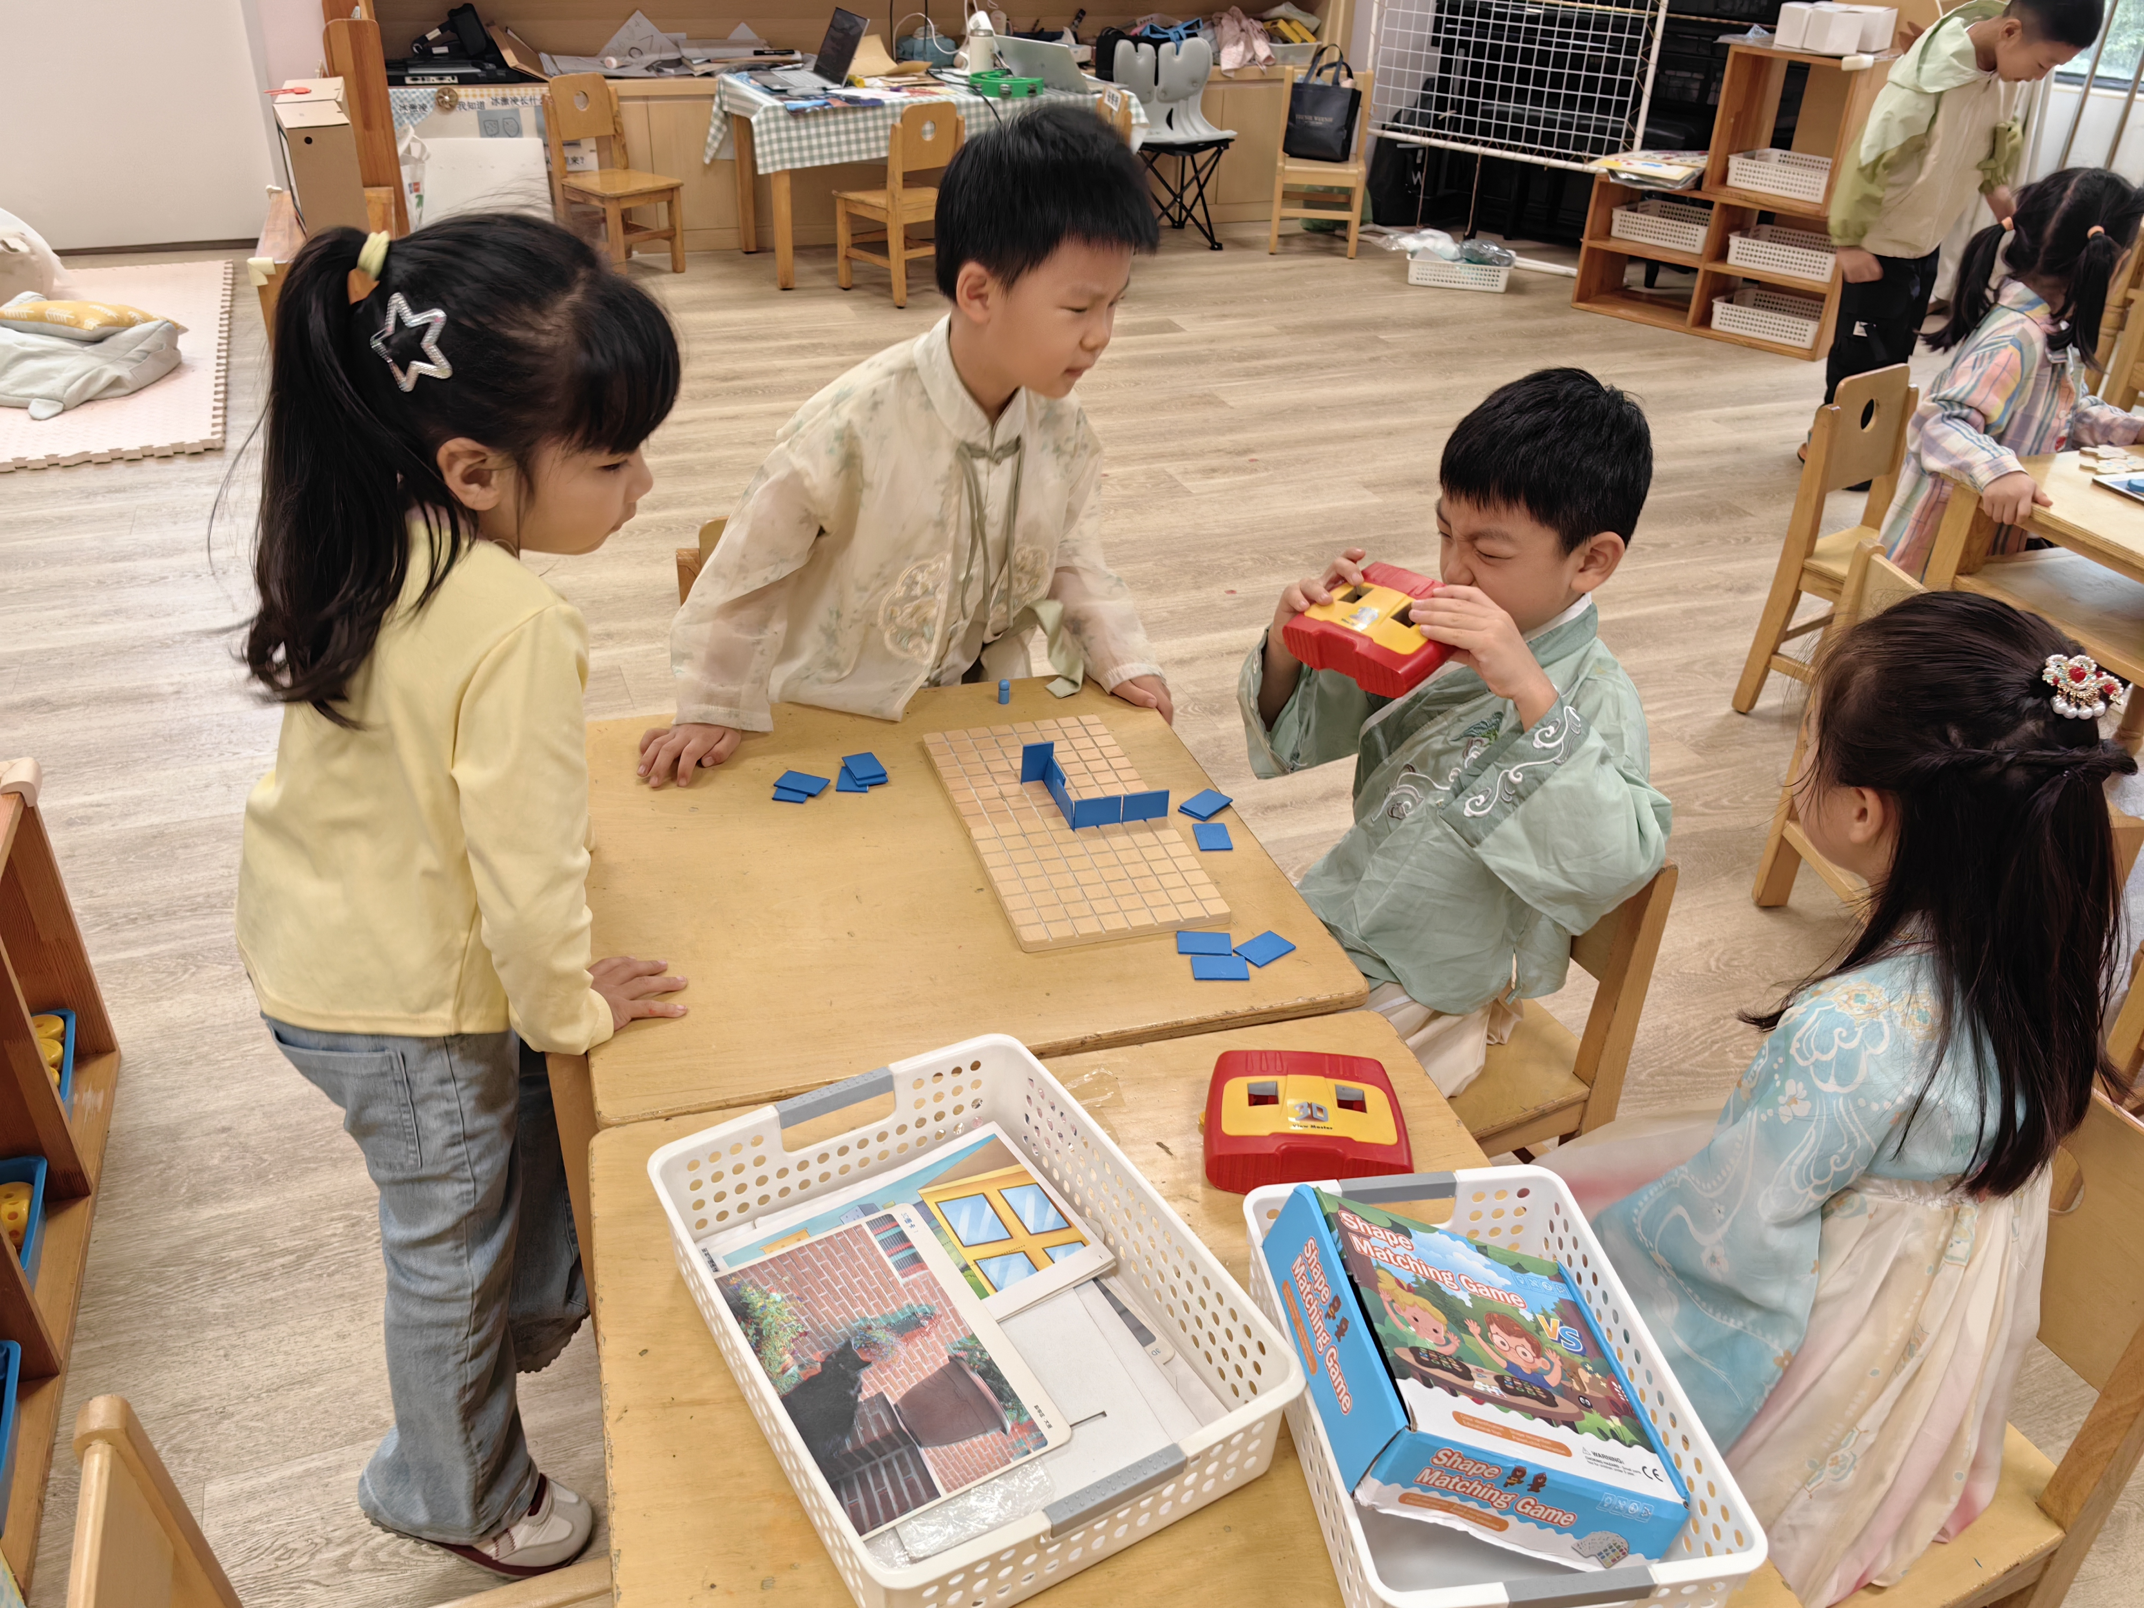
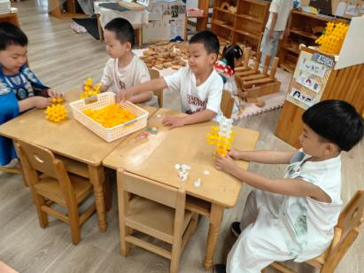
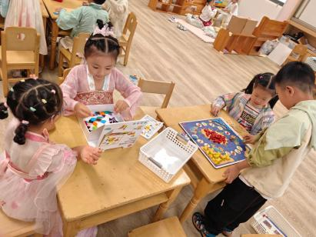
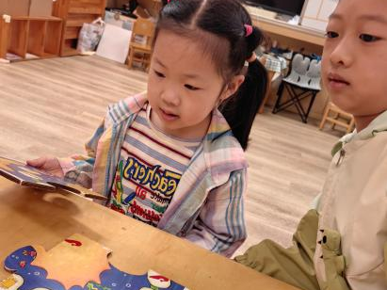
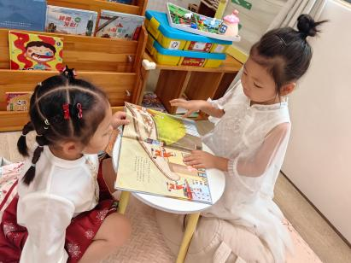
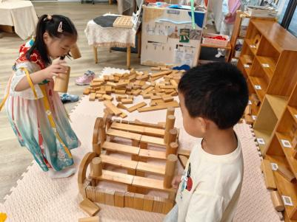
集体活动：半日活动：中秋游园
皓月当空迎中秋，红旗飘扬贺华诞。中秋承载阖家团圆的传统，国庆诉说家国欢庆的喜悦，双节相逢，是开展传统文化与爱国启蒙教育的良好契机。为丰富幼儿在园节日生活，结合本园幼儿年龄特点，开展全园游园会。本次活动以中秋传统文化为主，并融入国庆主题，设置美食品尝、传统游戏、创意手工各类摊位。幼儿自主穿梭各个摊位，在尝、玩、做的过程中沉浸式体验节日氛围，了解中秋传统习俗，萌发朴素的家国情感，度过热闹、有意义的双节。
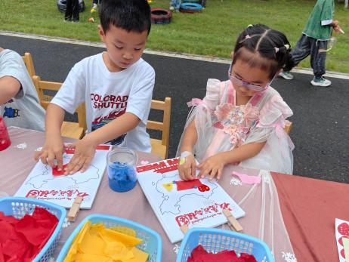
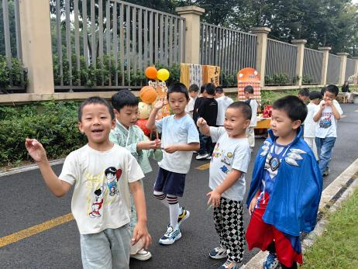
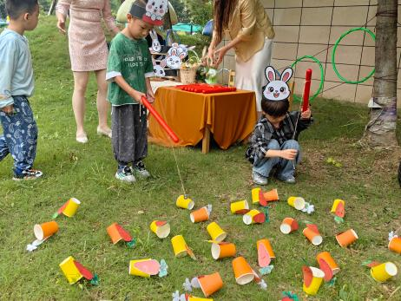
午餐情况：
各小组幼儿有序如厕、洗手、开好大炮，做好餐前准备。所有的幼儿都能两只手端住碗，并有序的行径。午餐时，随着舒缓柔和的轻音乐，幼儿用正确的姿势午餐小脚放在桌子下面，身体朝向桌子一手扶碗一手拿筷子。安静的进餐，知道一口饭一口菜，举手添汤。个别孩子还是挑食，要多吃蔬菜，这样才能健康成长哦！餐前值日生能快速有序的发放餐盘、湿巾和筷子，很棒！

温馨提示：
- 今天检查手个别幼儿手指甲较长，请家长回家及时修剪。

